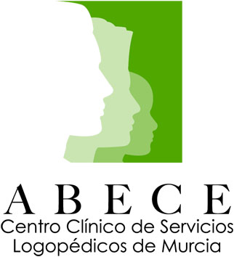

CURSO TEORICO-PRÁCTICO.

“CURSO PRÁCTICO DE PREVENCIÓN VOCAL”
Curso personalizado e individualizado.
.
PONENTE: Carmen María Sánchez Nicolás. Diplomada en magisterio y logopeda colegiada.Especialista en rehabilitación en patologías de la voz.Autora del articulo:Tratamiento en disfonias infantiles. En la revista Kidda.Ponente en el congreso nacional de voz. Org. Por el colegio de médicos de Murcia.Especialista en análisis acústicos, pruebas funcionales de la voz. Especialistas y maestra de Reiki.
Dirigido a:
- LOGOPEDAS, MAESTROS,PROFESORES,PERIODISTAS,C
- TERAPEUTAS.COMUNICADORES, PROFESIONALES DE LA COMUNICACIÓN, ESTUDIANTES….

Abierto plazo de inscripción.
Llamando al 676601606 . www.logopedasabece.es

Duración: 10 horas.
Precio: 100 euros profesionales
90 euros estudiantes.

